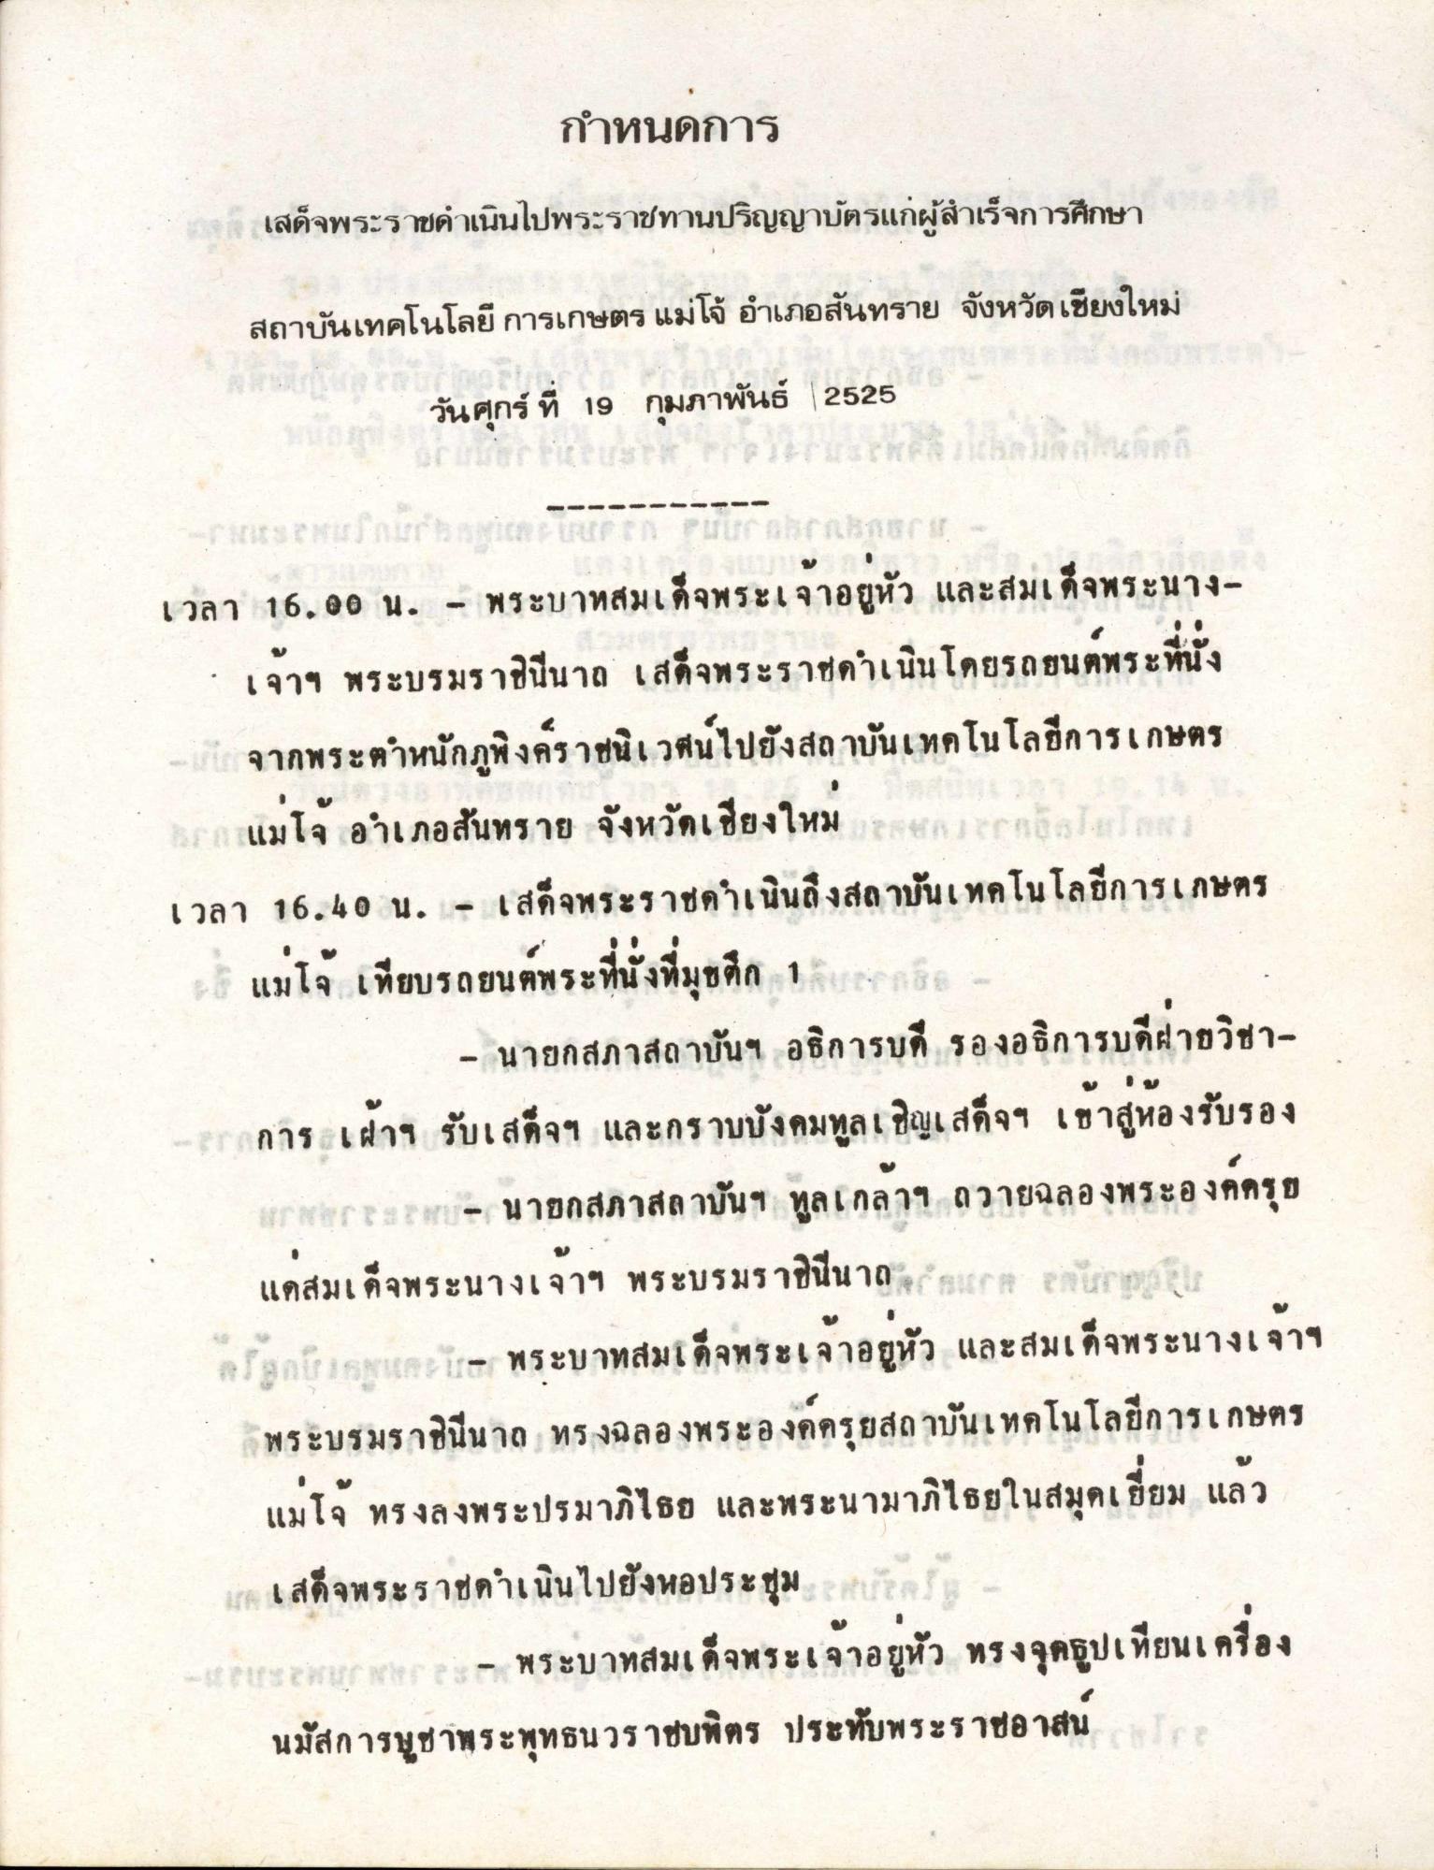
กําหนดการ
เจล เสด็จพระราชดําเนินไปพระราชทานปริญญาบัตรแก่ผู้สําเร็จการศึกษา
ยงใหม
สถาบันเทคโนโลยีการเกษตร แม่โจ้ อําเภอสันทราย จังหวัดเชียงใหม่
วันศุกร์ ที่ 19 กุมภาพันธ์ 2525
a Fideus mature che ha srar : สมกับเขาแลผสม กอสตัลข 1 เวลา 16.00 น. - พระบาทสมเด็จพระเจ้าอยู่หัว และสมเด็จพระนาง
เจ้าฯ พระบรมราชินีนาถ เสด็จพระราชดําเนินโดยรถยนต์พระที่นั่ง - เสียจากพระตําหนักภูพิงคราชนิเวศน์ไปยังสถาบันเทคโนโลยีการเกษตร
12 แมโจ อําเภอสันทราย จังหวัดเชียงใหม อะ ๒ เวลา 16.40 น. - เสด็จพระราชดําเนินถึงสถาบันเทคโนโลยีการเกษตร - แม่โจ้ เทียบรถยนต์พระที่นั่งที่มุขตึก 15ยออกชื่อ -
- นายกสภาสถาบันฯ อธิการบดี รองอธิการบดีฝ่ายวิชา- อก การเฝ้าฯ รับเสด็จฯ และกราบบังคมทูลเชิญเสด็จฯ เข้าสู่ห้องรับรอง
สงr etres & Pro - นายกสภาสถาบันฯ ทูลเกล้าฯ ถวายฉลองพระองค์ครุย
แด่สมเด็จพระนางเจ้าฯ พระบรมราชินีนาถ แกล อลันดาลใจ คอยมอญและ พระบาทสมเด็จพระเจ้าอยู่หัว และสมเด็จพระนางเจ้าฯ
พระบรมราชินีนาถ ทรงฉลองพระองค์ครุยสถาบันเทคโนโลยีการเกษตร
แม่โจ้ ทรงลงพระปรมาภิไธย และพระนามาภิไธยในสมุดเยี่ยม แล้ว 16 เสด็จพระราชดําเนินไปยังหอประชุม, น้อง -แองกระทุก "ละ - พระบาทสมเด็จพระเจ้าอยู่หัว ทรงจุดธูปเทียนเครื่อง
นมัสการบูชาพระพุทธนวราชบพิตร ประทับพระราชอาสน 2

